新龙小一班11.2今日动态
一、来园篇
今日出勤人数22人，请假12人是李茗悦、唐梦萱、夏冰、蔡梦恬、刘林瑞、徐一泽、邵锦宸、单熙桐、朱宇辰、李成蹊、王嘉茂、万林苑。

二、一日生活观察详表
观察对象：新龙小一班全体来园幼儿
观察目标：了解目标幼儿入园初期的适应能力
观察内容：观察目标幼儿午餐、午睡、睡前准备的情况
学号 | 姓名 | 午餐情况  （番茄意大利面） | 午睡情况 | 自主端饭菜
1 | 高远 | ★ | ★ | ★
2 | 李成蹊 | 请假
3 | 李天佑 | ★（添一碗面） | ★ | ★
4 | 邵锦宸 | 请假
5 | 李茗悦 | 请假
6 | 陈恩泽 | ★ | ★ | ★
7 | 丁昕辰 | ★ | ★ | ★
8 | 朱宇乐 | ★ | ★ | ★
9 | 邱宇淏 | ● | ★ | ●
10 | 徐一泽 | 请假
11 | 张熙隽 | ★（添一碗面） | ★ | ★
12 | 张徐恺 | ★ | ★ | ★
13 | 刘林瑞 | 请假
14 | 程锦锐 | ★ | ★ | ★
15 | 张行知 | ★ | ★ | ★
16 | 李沐荞 | ★ | ★ | ★
17 | 王嘉茂 | 请假
18 | 朱宇辰 | 请假
19 | 万林苑 | 请假
20 | 彭钰韩 | ★ | ★ | ★
21 | 孙念 | ★ | ★ | ★
22 | 毛清珞 | ★ | ★ | ★
23 | 刘森玥 | ★ | ★ | ★
24 | 徐思源 | ★（添一碗面） | ★ | ★
25 | 唐梦萱 | 请假
26 | 单熙桐 | 请假
27 | 陈希 | ★ | ★ | ★
28 | 蒋清竹 | ★ | ★ | ★
29 | 李沐瞳 | ★（添一碗面） | ★ | ★
30 | 仲子瑜 | ★ | ● | ★
31 | 万明玥 | ★ | ★ | ★
32 | 夏冰 | 请假
33 | 蔡梦恬 | 请假
34 | 祁文晞 | ★ | ★ | ★
备注：为了方便记录，每一项评价可以选择一个标记，打星或者画圈都可以。
午餐：吃完★、没吃完或喂●；
午睡：12：50前入睡★、未入睡●；
餐前准备自主端饭菜★、需要提醒帮忙●。
三、数学：填空格
这是一节有关规律排序的数学活动。按规律排序是指物体按照一种方法，重复出现在一个排列当中。排序可以按颜色、形状、图案等多种规律排序。规律的形式有多种，如AB、AAB、ABB、AABB等。本次活动主要采用做花环的形式，引导幼儿从操作中感知规律、发现规律，能够体验ABAB的排列规律。
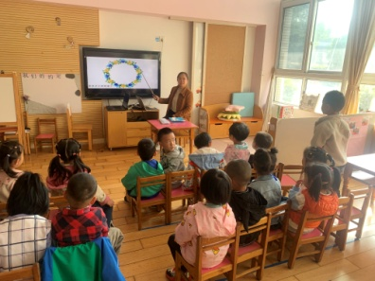 | 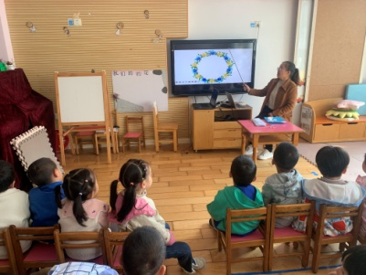 | 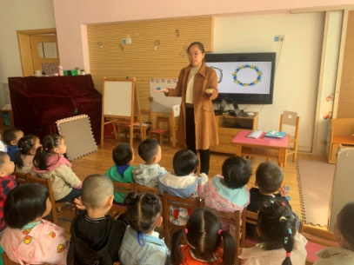
本次活动大部分小朋友还是非常乐意参与排序活动的，喜欢体验按花朵颜色交替排序的乐趣。其中高远、朱宇乐、徐思源、蒋清竹、孙念、万明玥、陈希、李沐荞、毛清珞、张徐恺、李沐瞳、张熙隽能交替排列物体，感知规律美。
四、温馨提示
1.今天发放了“快乐家园”，请家长填写好10月份的“在家表现”，填好后于周五前带回幼儿园。
2.请家长帮忙收集几个瓶盖用于科技小制作用。

